Министерство образования Российской Федерации

Пензенский государственный университет

Кафедра «Вычислительной техники»

**Отчет**

По лабораторной работе №7

По курсу «Логика и основы алгоритмизации в инженерных задачах»

На тему «Поиск расстояний во взвешенном графе»

Выполнили студенты гр.20ВВ4

Филиппов О.Р.

Кузнецов Н.С.

Проверили:

Юрова О.В

Акифьев И.В.

Пенза, 2021

**Задание 1:**

1. Сгенерируйте (используя генератор случайных чисел) матрицу

смежности для неориентированного взвешенного графа G. Выведите матрицу

на экран.

2. Для сгенерированного графа осуществите процедуру поиска

расстояний, реализованную в соответствии с приведенным выше описанием.

При реализации алгоритма в качестве очереди используйте класс queue из

стандартной библиотеки С++.

3.* Сгенерируйте (используя генератор случайных чисел) матрицу

смежности для ориентированного взвешенного графа G. Выведите матрицу

на экран и осуществите процедуру поиска расстояний, реализованную в

соответствии с приведенным выше описанием.

**Задание 2*:**

1. Модернизируйте программу так, чтобы получить возможность запуска

программы с параметрами командной строки (см. описание ниже). В

качестве параметра должны указываться тип графа (взвешенный или нет) и

наличие ориентации его ребер (есть ориентация или нет).

**Листинг:** в репозитории.

**Результат:** 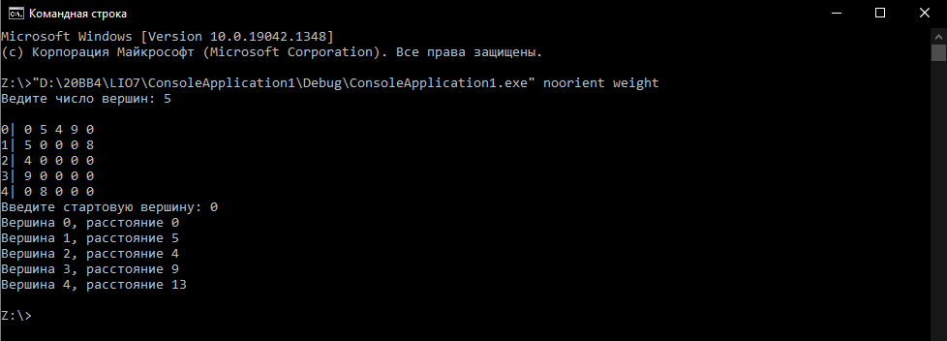

**Пояснение:**

Функция main() принимает два аргумента командной строки: строки “orient”, “noorient” и строки “weight”, “noweight”.

В зависимости от аргументов функция формирует матрицу (функции noweight_noorient(); noweight_orient(); weight_noorient(); weight_orient();).

Функция BFS() представляет собой стандартный обход в ширину взвешенного неориентированного графа, который измеряет расстояние до вершин.

Функция BFS_orient() выполняет ту же функцию, но обход матрицы производится по столбцам (таким образом программа корректно работает с ориентированными ребрами). Функции BFS_noweight_noorient(); BFS_noweight_orient(); выполняют поиск расстояний в невзвешенных ориентированных и неориентированных графах.

**Вывод:** мы реализовали алгоритм поиска расстояний для разных типов графов, научились передавать аргументы функции main() через командную строку.